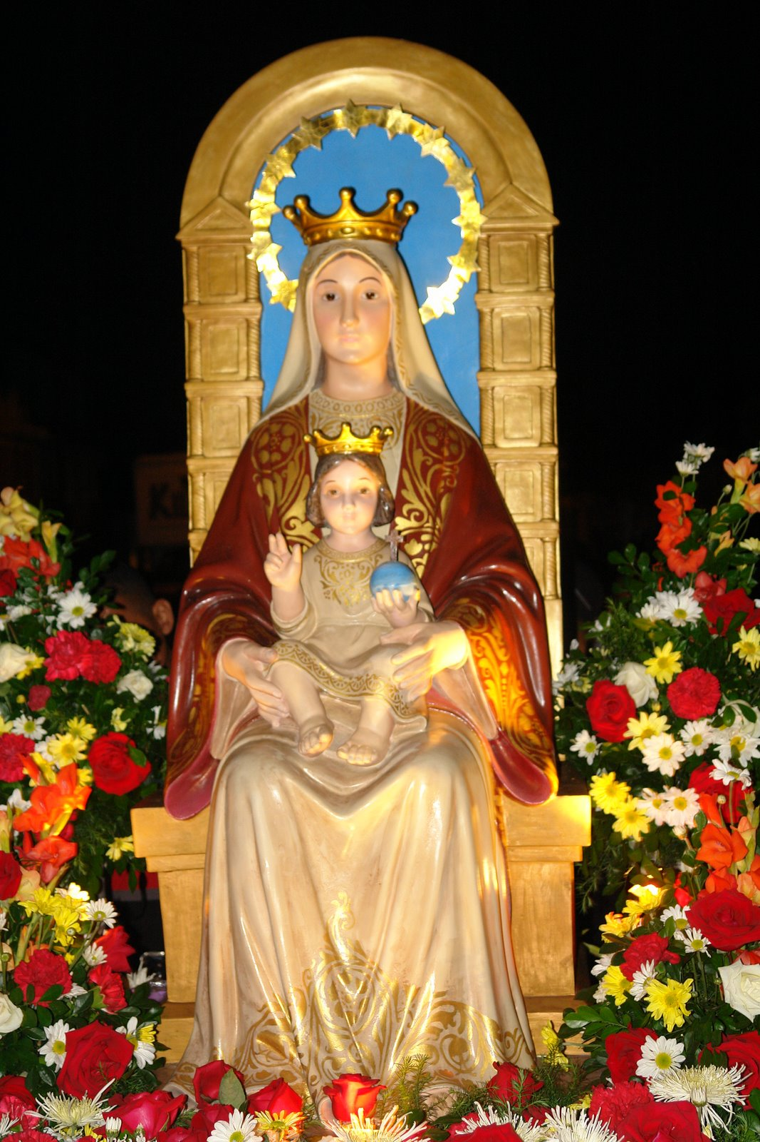
11 de septiembre. Solemnidad de Nuestra Señora de Coromoto Patrona de Venezuela
Padre de misericordia, que desde le comienzo de nuestra historia nos has puesto bajo la maternal protección de la siempre Virgen María, Madre de tu Hijo, a la cual veneramos bajo la advocación de Coromoto, concédenos, por su intercesión, vivir nuestro bautismo y hallar el progreso de nuestra patria por caminos de justicia y de paz. Por nuestro Señor Jesucristo.
Eclesiástico 24, 3-4.8, 8-12.19
Salmo Judith 13,23-25 Tu eres el Orgullo de nuestro Pueblo
Gálatas 4,4-7 Cumplido el plazo Dios envió a su hijo
Lucas 2,15-19 “En aquel tiempo, los pastores se decían unos a otros: vayamos hacia Belén, a ver lo que ha sucedido y nos ha comunicado el Señor. Fueron rápidamente y encontraron a María, a José y al niño. Y todos los que lo oyeron se asombraban de lo que contaban los pastores. Pero María conservaba y meditaba todo en su corazón”
Vayan donde están los blancos para que les echen el agua sobre la cabeza y puedan ir al cielo.
Ese fue el mensaje que la Virgen María le transmitió, en su propia lengua, al cacique de los indios Coromotos y a su mujer, una mañana del año 1651.
El cacique Coromoto montado en cólera, no aguantó más la mirada sonriente y dulce de la "bella mujer". Se paró violentamente y tomó el arco y amenazó a la señora: "Con matarte me dejarás de una vez". Entonces, la señora penetró en la choza y el cacique se lanzó sobre ella para sacarla. Fue en ese momento cuando la hermosa mujer dejó su gran recuerdo amoroso: en una de las manos del cacique Coromoto, la cual estaba cerrada, depositó su imagen, esa misma que veneramos en el Santuario de Guanare.
El indio quedó mudo de terror, y al decirle su cuñada Isabel: "¿Qué te ha pasado?". Le afirmó: "La tengo agarrada en la mano". Al abrirla, apareció la diminuta estampa de la Señora con el niño. El cacique, aún enojado, le dice "ahí te voy a quemar" y envolvió la imagencita en una hoja y la escondió en el techo de paja de la choza.
El cacique Coromoto muere picado por una serpiente, pero arrepentido e invitando a todos a bautizarse y aceptar a la Señora. La fama y el culto de la imagen se hicieron tan notorios, que el párroco de la Villa, Diego de Lozano, ordenó que la trajeran con toda solemnidad a Guanare; lo cual se verificó el 1 de febrero de 1654, víspera de la Purificación y Presentación de Nuestra Señora.
mrivassnchez@gmail.com

